**PEMROGRAMAN BERBASIS WEB**

**LAPORAN TUGAS PRAKTIKUM**



Dosen Pengampu : Adi Wahyu Pribadi, S.Si.,M.Kom

Disusun oleh :

Nama : Vigotua Sitanggang

NPM : 4521210087

Kelas : B

**TEKNIK INFORMATIKA**

**FAKULTAS TEKNIK**

**UNIVERSITAS PANCASILA**

**2023 / 2024**

Jl. Raya Lenteng Agung No.56-80, RT.1/RW.3, Srengseng Sawah, Jakarta, Kota Jakarta Selatan, Daerah Khusus Ibukota Jakarta 12640

Tugas

1. Tampilkan screenshot outputnya dari komputer Anda

* Membuat Database terlebih dahulu di mysql

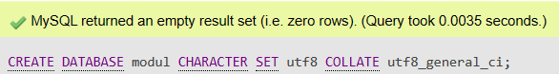

* Setelah itu Membuat Table Moduls

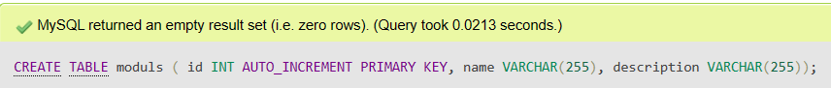

* Lalu Memasukkan Data pada table moduls



* Setelah itu membuat directory file

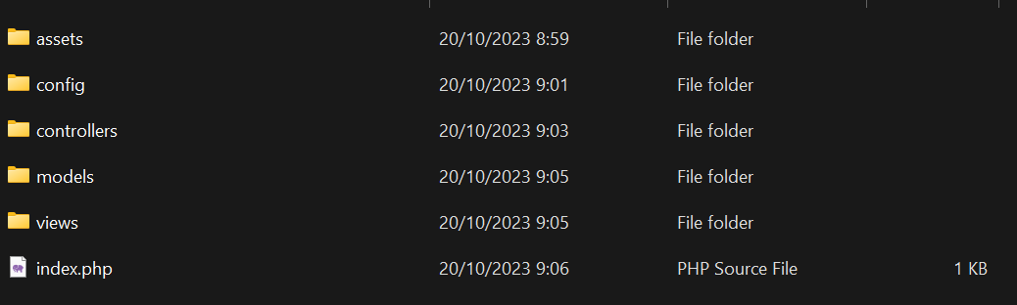

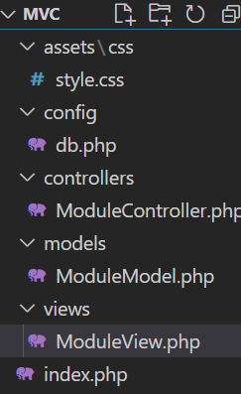

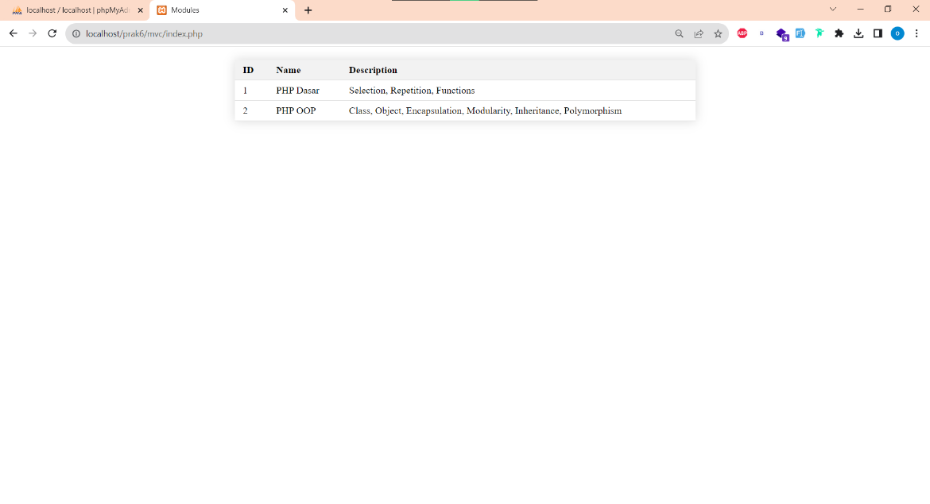Tampilan Output

1. Jelaskan apa yang Anda pahami tentang konsep MVC setelah mengerjakan praktikum ini!

* Yang saya pahami tentang konsep mvc adalah mengetahui dan memahami apa itu mvc, model untuk menyimpan data, view untuk menampilkan data yang sudah dibuat, dan controller berguna untuk menerima input dari user dan mengaraahkan model dan view yang sudah dibuat yang sesuai.

1. Materi apa saja yang terdapat pada praktikum ini? Sebutkan dan jelaskan

* Komponen Utama mvc,yaitu ada :

Model,yang berguna untuk menyimpan data

View, yang berguna untuk menampilkan data

Controller, yang berguna untuk menerima input lalu mengarahkannya ke model dan view yang sesuai

* Manfaat mvc,yaitu ada :

Modularity, untuk memisahkan data, tampilan, dan logika bisnis ke dalam komponen yang dapat diimplementasikan secara independent.

Reusability, yang dapat digunakan Kembali di aplikasi lain.

Testability, yang berguna untuk membantu memastikan bahwa kode yang sudah berfungsi dengan benar dan sesuai.

* Pola pada mvc terdapat:

Class

Interface

Dependency injection

* Praktik membuat database modul dan table moduls dengan mvc